４．検討
- 格子定数ｄの算出
結果を求める際に使った
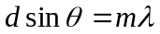
をもちいることによって、表２の各要素からｄをもとめることができる。そのとき式は上を変形したものである。そのときの結果は異化のようになる。
表 ｄの値
ｄ(nm^-1)
-
1668.78
1683.93
1671.90
1674.47
1673.55
1674.18
-
1669.34
1668.26
-
-
-

したがって、求めるｄの値は1673.05125、1.78
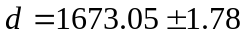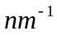
ということになる。

